# 云南省2020年高考防疫注意事项考生告知书

各位考生：

2020年云南省普通高等学校招生统一考试将于7月7日~7月9日举行，本次高考是新冠肺炎疫情防控常态化下的一次考试，为了确保高考工作平稳顺利进行，保障您和考试工作人员生命安全，希望广大考生在紧张复习之余自觉增强防护意识，科学防疫、主动防疫，积极配合学校教师和考试工作人员防疫管理，平安顺利完成高考。现就防疫注意事项告知如下：

1. **注意个人防护。**

严格遵守疫情防控制度规定，自觉增强防护意识，主动了解防疫知识，做好个人和家庭防护工作。考试前后不聚餐、不聚会、避免非必要外出。提前了解考试过程中的防疫要求，做好相应准备。

1. **考前**

考生要积极主动配合做好新冠肺炎风险排查和体温监测，如实报告本人及同住亲属身体健康状况，在考试前14天申领“云南省健康码”，体温测量记录以及出现发热、咳嗽等呼吸道症状者异常情况的要及时报告当地教育行政部门。认真阅读和签署《云南省国家教育考试考生诚信、安全考试承诺书》。

1. 在校应届考生从考前第14天（6月23日）开始，由所在学校负责每日体温检测、记录并进行健康状况监测。领取准考证时须提交并审验考试承诺书、打印云南省健康码绿码备查。
2. 社会考生及外地返回考生须按照当地疫情防控和教育行政部门要求提前回到考试所在地，在云南省招考频道下载《健康监测申报表》、考试承诺书，从考前第14天开始每日体温测量、记录并进行健康状况监测。领取准考证时须提交并审验《健康监测申报表》、《云南省国家教育考试考生诚信、安全考试承诺书》、打印的云南省健康码绿码。
3. 考前当地教育行政部门将会同卫生健康部门对所有考生进行健康状态数据进行2次筛查。
4. 目前云南省新冠肺炎疫情防控要求（节选）：

①“云南健康码”为黄码（中风险地区），须提供考试前7天内有效核酸检测阴性报告；②“云南健康码”为红码（高风险地区），一律实行集中隔离观察14天，并开展两次核酸和一次抗体检测成阴性；③一个月内有境外、高风险、中风险地区旅居史的人员，须持考试前7天内有效核酸检测阴性报告。

1. **赴考**

考生赴考点出行时要提前准备好口罩（一次性使用医用口罩或医用外科口罩）、手套、纸巾、速干手消毒剂等防护物资。如乘坐出租车或网约车赴考点，提前预约车辆，乘坐时在后排落座并全程佩戴口罩，下车后应及时做好手卫生；如考生乘坐公共交通工具赴考点，全程佩戴口罩，可佩戴一次性手套，并做好手卫生。途中尽量避免用手接触其他物品，与周围乘客尽可能保持安全距离；如乘坐班车赴考点，宜全程佩戴口罩，保持开窗通风、分散就座，途中避免在车上饮食和用手接触其他物品，下车后做好手卫生。

请考生家长配合当地疫情防控和安保部门要求，不要在考点大门口聚集。

1. **考中**

（1）体温低于37.3℃方可进入考点。第一次测量体温不合格的，应听从考试工作人员安排适当休息后使用其他设备或其他方式再次测量。仍不合格的，须经卫生健康部门、疾控机构和医疗机构、教育行政部门、招生考试机构综合研判评估是否可以参加考试或需要在备用隔离考场考试。考生应佩戴口罩进出考点，进出考点和考场时加大人员间距，防止人员拥挤。

1. 进入考点内，要随时注意个人卫生，安检时配合摘下口罩，进入考场就座后，低风险地区考生可以自主决定是否继续佩戴参加考试；非低风险地区及备用隔离考场的考生要全程佩戴口罩。其他环节必须佩戴口罩。

（3）如考试过程中发现有发热、咳嗽等呼吸道症状，要及时报告监考人员，请配合相关部门进行综合研判和处理。

**5.考后**

考试结束后，按考场、考点工作人员安排有序离开。隔离考场考生当科考试结束后配合当地疾控部门处理。

**6.其他注意事项**

考生签署《云南省国家教育考试考生诚信、安全考试承诺书》，表明已知悉告知事项、证明义务和防疫要求，自愿承担因不实承诺应承担的相关责任并接受相应处理。凡隐瞒或谎报旅居史、接触史、健康状况等疫情防控重点信息，不配合学校教师、考试工作人员进行防疫排查、体温监测、考点管理、防疫送诊等造成严重后果的，将依法依规追究责任。

以上要求和措施望您周知。

祝各位考生身体健康、考试顺利！

附件：1.普通高考考生健康监测申报表

2.云南省国家教育考试考生诚信、安全考试承诺书

3.云南健康码

云南省招生考试院

2020年6月19日

附加1

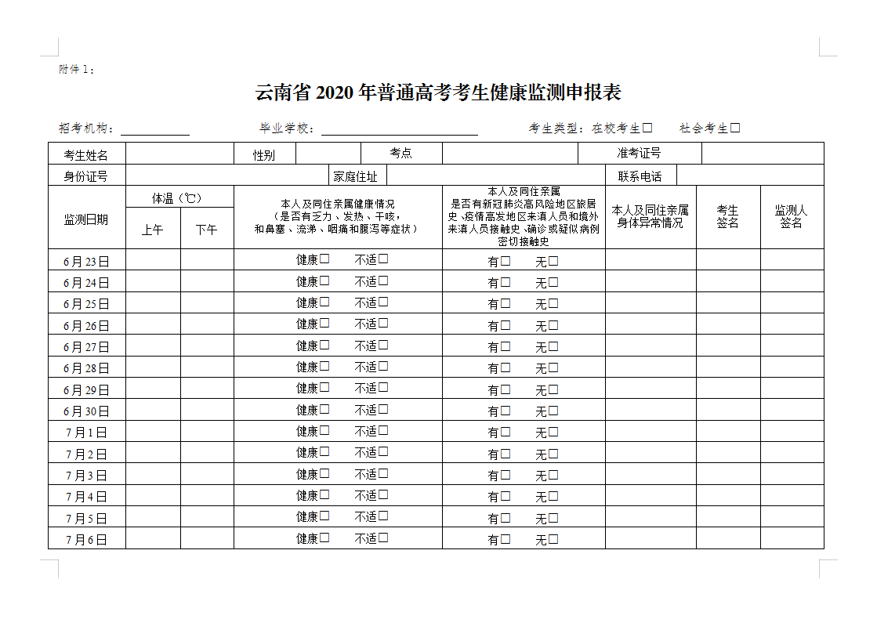

附件2

云南省国家教育考试考生诚信、安全考试承诺书

**本人已认真阅读并了解相关的报考规定和《国家教育考试违规处理办法》（教育部33号令）、《中华人民共和国刑法》，并清楚了解在法律规定的国家考试中涉及：组织作弊的行为；买卖或提供作弊器材、试题及答案；代替他人或者让他人代替自己参加考试的行为都将触犯刑法构成犯罪，将依法追究法律责任**。**现郑重承诺：**

1.保证在报名及确认时提交的信息和证件真实、准确。如有虚假信息和作假行为，本人承担一切后果。

2.保证在考试期间自觉遵守国家法律、法规和我省有关本次考试的规定，诚信考试，服从考务人员统一管理。如有违反，愿接受有关部门根据国家法律、法规作出的处理决定。

3.我承诺不携带任何通讯设备、手表、手环在内的计时工具及考试规定用品外的其他任何物品进入考场。

4.我承诺从考试前第14天每日按要求进行体温测量、记录并进行健康状况监测。本人无发热、干咳、呼吸困难、乏力、恶心呕吐、心慌等新冠肺炎可疑症状。如实申报本人及同住亲属新冠肺炎高风险地区旅居史、疫情高发地区来滇人员及境外来滇人员接触史、新冠肺炎确诊或疑似病例密切接触史。对以上健康信息的真实性负责，如有瞒报、谎报行为，本人承担一切责任和后果。

5.我承诺考试期间遵守考点纪律和防疫要求，不聚餐、不聚会、避免非必要外出。

考号：_________________考生签名：_____________________

联系方式：_____________家长（监护人）签名:_____________

2020年 月 日

附加3

云南健康码

